附件：
培训班报名回执
单位名称
联系人 |  |  | 部门及职务
通讯地址 |  |  | 移动电话
人员信息（请务必填写完整）
姓名 | 性别 | 出生年月 |  | 住宿（请打√）
姓名 | 性别 |  |  | 单住 |  | 合住
网上报名 | 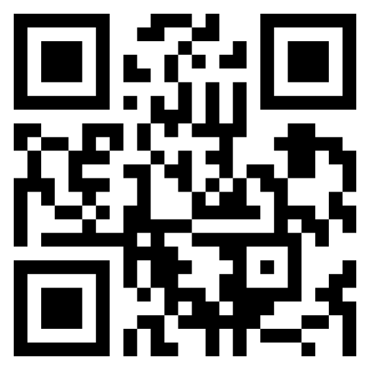  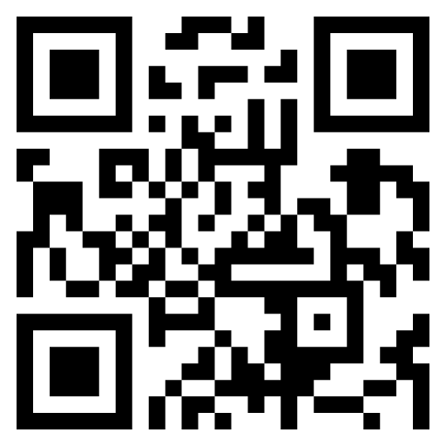  网上报名 发票信息
备注 | 1.报到地点：新宇盛大酒店〔地址：天津市静海区津德路16号，电话：022-68628888〕。乘车路线：天津站：乘坐地铁3号线（南站方向）至高新区站（A口）下车（步行321米）转乘189路公交车（西双塘桥方向）至国家电网站下车，步行291米即到。天津滨海国际机场：乘坐地铁2号线（曹庄方向）至天津站换乘地铁3号线（南站方向）至高新区站（A口）下车（步行321米）转乘189路公交车（西双塘桥方向）至国家电网站下车，步行291米即到。  2.为确保参会人员住宿，请于9月28日前报名。

